# 

# 电

# 子

# 线

# 路

# 实

# 验

# 报

# 告

# 学院：电子信息与通信学院

# 班级：电信2005班

# 姓名：张智博

# 学号：U202011950

# 实验时间：2021年10月18日~25日

目录

一、 实验名称 1

二、 实验目的 1

三、 实验元器件 1

四、 实验任务 1

1. 研究电压跟随器的作用 1

2. 反向比例加法电路 2

3. 积分电路 2

五、 实验原理 2

1. 反向比例加法/减法运算电路 2

2. 积分运算电路 3

六、 实验过程 4

1. 电压跟随器实验 4

2. 反向比例加法运算电路实验 6

3. 比例积分电路实验 8

七、 实验分析 10

八、 实验总结 10

# 第一次实验：电子仪器使用与基本运算电路

# 实验名称

电子仪器使用与基本运算电路。

# 实验目的

1. 仪器的使用方法
2. 信号参数的意义与测量方法
3. 简单模拟电路搭建与测试方法。
4. 模拟电路参数指标与测量方法
5. 测试数据的处理方法
6. 基本运算电路工作原理
7. 使用示波器DC、AC输入方式观察波形的方法。

# 实验元器件

|  |  |  |
| --- | --- | --- |
| 名称 | 型号（参数） | 数量 |
| 集成运算放大器 | NE5532 | 1 |
| 电阻 | 100Ω | 1 |
| 500Ω | 1 |
| 1KΩ | 2 |
| 5.1KΩ | 1 |
| 10KΩ | 1 |
| 100KΩ | 1 |
| 电容 | 0.22μF | 1 |

# 实验任务

## 研究电压跟随器的作用

(1)按图 a连接电路。

断开开关K。输入f=1kHz,Vipp=1V的正弦信号，用示波器观察输出波形。

闭合开关K。观察输出波形的变化情况。

分别记录K闭合前、后信号源输出信号的峰-峰值，计算信号源的内阻Rs,并解释100Ω负载电阻连接到信号源上产生的负载效应。

(2) 按图b连接电路。

仍然从信号源送出频率为1kHz、峰峰值为1V的正弦信号，用示波器观察输入、输出波形(幅值与相位关系)。分别记录接上RL和去掉RL,两种情况下输出信号vo的大小，并解释观察到的实验现象。

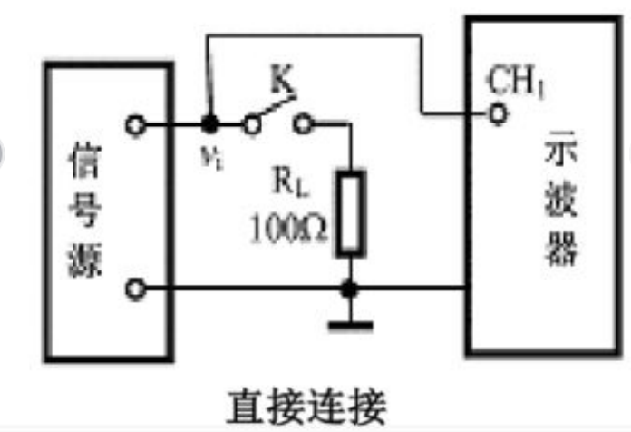 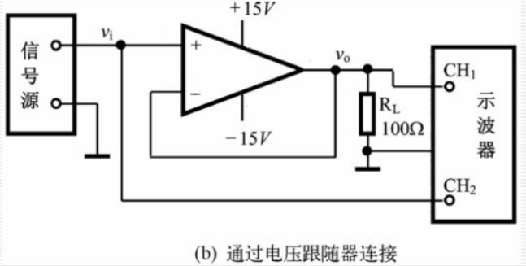

图a 图b

## 反向比例加法电路

(1)按照图c在面包板上组装电路。电阻值取RF=100kΩ,R1=10kΩ,R2= 5.1kΩ，安装电阻前先用万用表测试电阻值填入表a中。

(2)按照图c连接分压电路，其中Rs1=Rs2=1kΩ.将v1和v2连至图c对应输入端。

(3)检查无误后接通电源。从信号源送出频率为1kHz、峰-峰值为300mV 的正弦信号。用示波器测得v1、v2和vo。 填入表a中，并记录它们的波形。

(4)关闭电源，将Rs2改为500Ω,检查无误后接通电源，再次用示波器测得v1、v2和vo填入表a中。

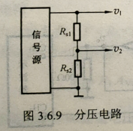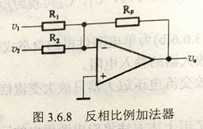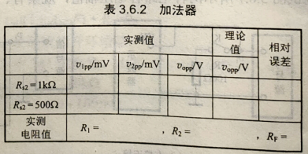

图c 表a

## 积分电路

按照图d在面包板上组装电路。取R1=10kΩ,RF=100kΩ,C=0.22μF,RP= 10kΩ，输入f=200Hz,峰峰值为1V的正方波。用示波器测试vi和vo,并画出其波形。

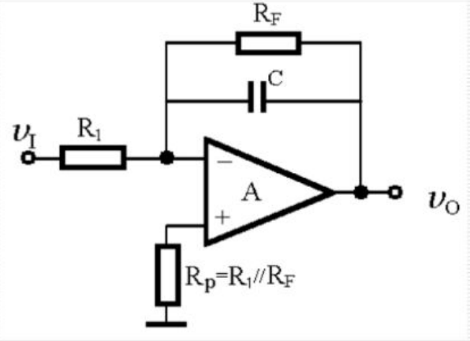

图d

# 实验原理

## 反向比例加法/减法运算电路

反向比例加法运算电路和反向比例减法运算电路可以通过如图e所示的一个单刀双掷开关电路实现，且改变电位器RP的阻值可以得到不同的翰入电压vi1、vi2，测得多组数据。当开关置上时，此电路为反向比例加法运算电路。此时应有R3=R1//R2//RF=R//R//RF=5.1kΩ，输出电压。其中R3是直流补偿电阻，目的是减小运算放大器偏翌电流产生的不良影响。

当开关置下时，此电路为反向比例减法运算电路。此时应有直流补偿电阻R3=RF=100kΩ，输出电压,此电路有较高的共模抑制能力。

当R1，R2不相等时，有

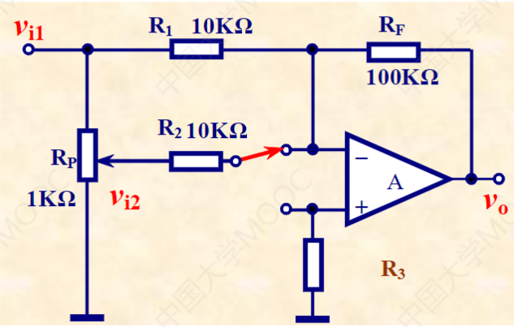

图e

## 积分运算电路

积分运算电路的电路图如图f所示，当运算放大器开环电压增益足够大，且Rf开路时，可认为iR=iC，其中 $i_{R}=\frac{V_{i}}{R_{1}}$， $i_{c}=-C\frac{{dv}_{o}(t)}{dt}$。设t=0时,电容器两端初始电压vo(O)，则 $v_{o}(t)=\int_{0}^{t}{v_{1}(t)dt +v_{o}(0)}$。当 vo(0)=0且输入信号vi(t)为辐度为Vi的直流电压时， $v_{o}\left(t\right)=-\frac{1}{R_{1}C}\int_{0}^{t}{V\left(t\right)dt +v_{o}\left(0\right)}=-\frac{1}{R_{1}C}V_{i}t$，此时输出电压vo(t)的波形是随时间线性下降的，当输入信号为正方波时，输出电压的稳态波形如图所示。

实际电路中，反馈电阻Rf用于直流负反馈，目的是减小集成运算放大器输出端的直接漂移，且其阻值必须取得大一些，防止电路变成一阶低通滤波器。但同时Rf的加入会对电容C产生分流作用，进而导致积分误差。因此，一般选用的元器件应满足RfC>>R1C，以减小误差。

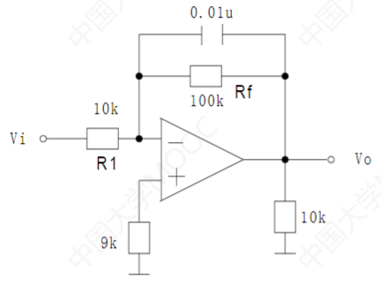 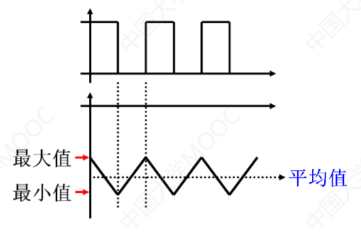

图f

# 实验过程

所有实验按照上述电路图连接实物电路，集成运算放大器的供电电源电压选用±12V。

## 电压跟随器实验

直接连接电路中，vi端接入频率为1kHz、峰-峰值为1V的正弦信号。不接负载RL（K断开）时，用示波器观测vi波形并填入下表中;接入负载RL（K闭合）时，用示波器观测vi波形并填入下表中。然后在通过电压跟随器连接的电路中，接入同样的信号源，测量接入及不接入负载RL时的vi和vo填入下表。

 

|  |  |  |  |  |  |
| --- | --- | --- | --- | --- | --- |
|  | 不接RL | | 接入RL | | 计算Rs |
| vipp/V | vopp/V | vipp/V | vopp/V |
| 无电压跟随器 | 0.91 | - | 0.60 | - | 52Ω |
| 有电压跟随器 | 0.88 | 0.86 | 0.88 | 0.90 | - |

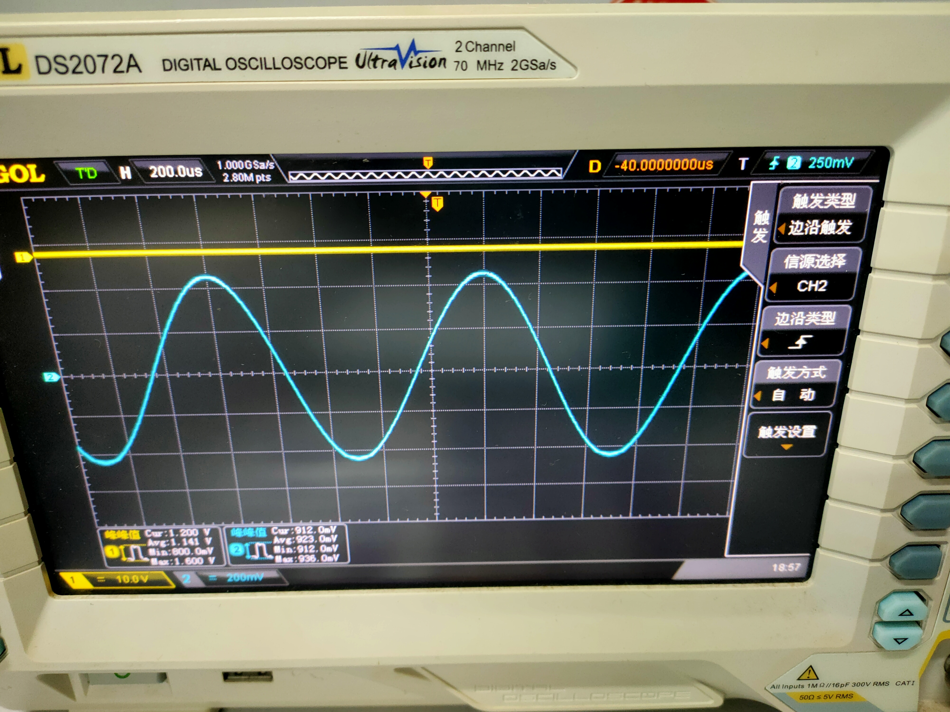

图 1不接RL无电压跟随器vipp

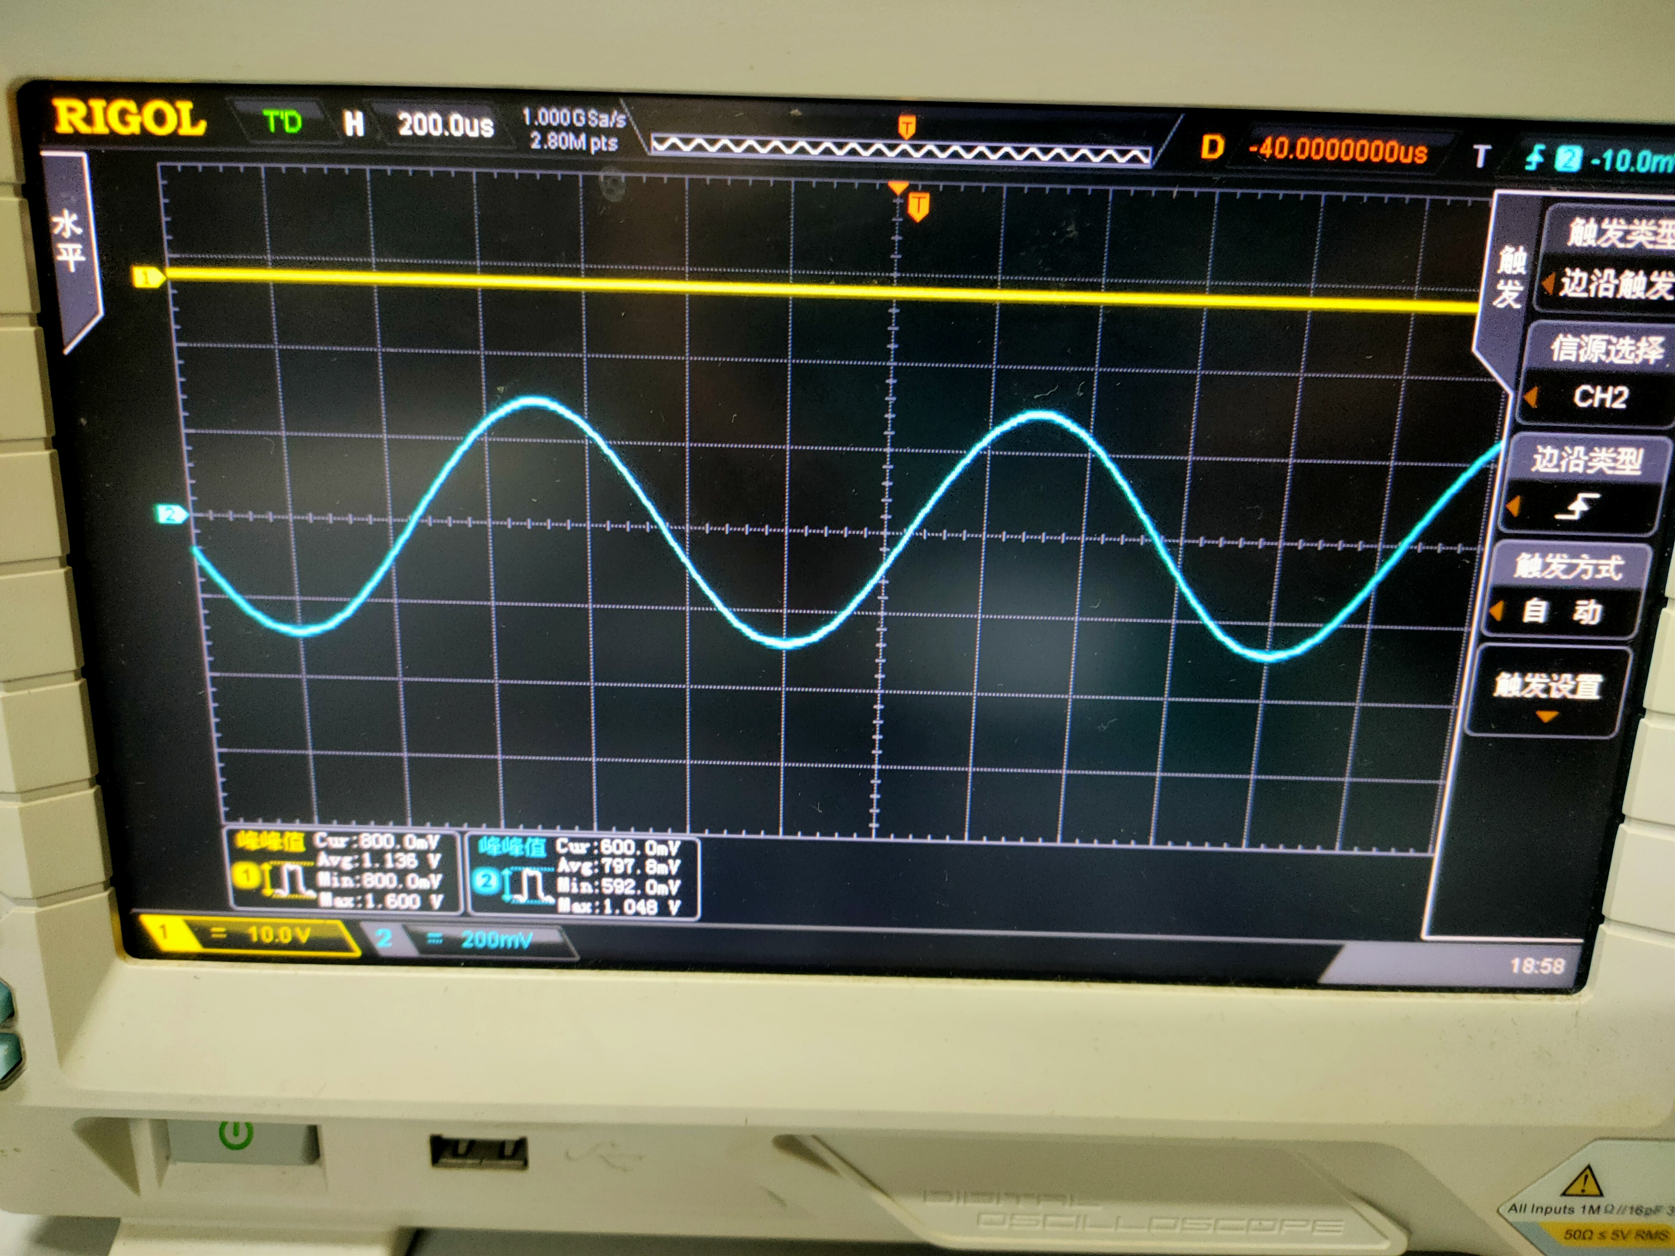

图 2不接RL有电压跟随器vipp

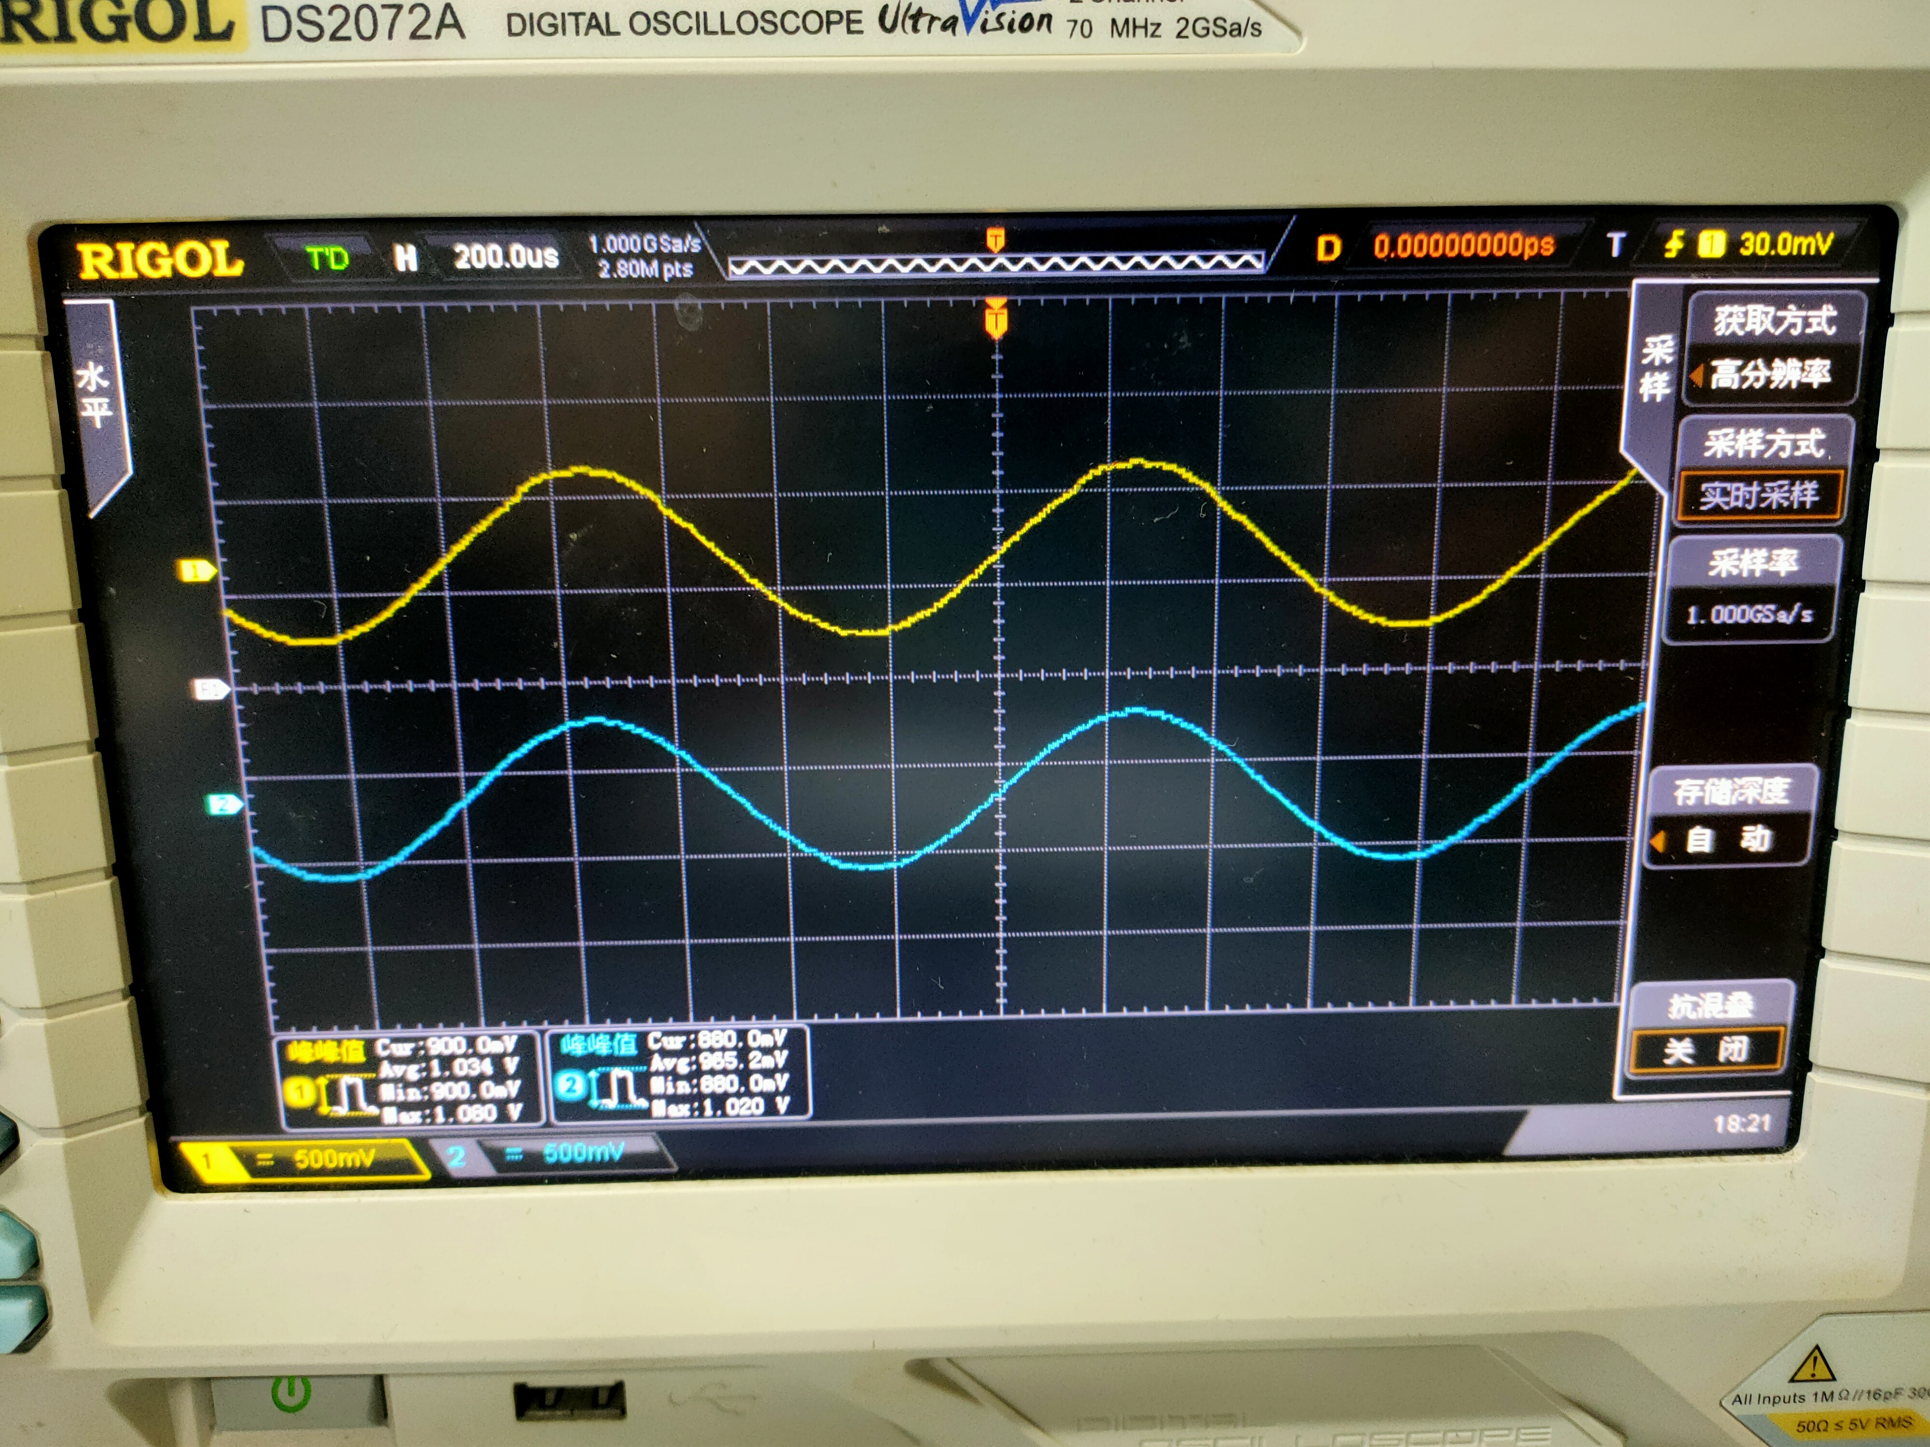

图 3接入RL无电压跟随器vipp（蓝）vopp（黄）

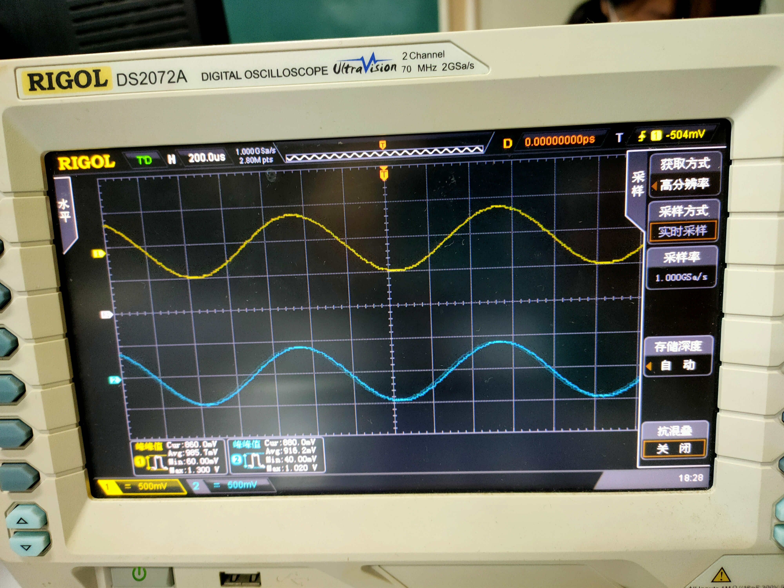

图 4接入RL有电压跟随器vipp（蓝）vopp（黄）

## 反向比例加法运算电路实验

研究反向比例加法运算电路，在vi端接入频率为1kHz、峰峰值为300mV的正弦波，直流偏置置零。示波器的两通道CH1、CH2分别接v1、v2和v1、vo,调节电位器以获取不同的测量电压值，记录测量数据如下:



|  |  |  |  |  |  |
| --- | --- | --- | --- | --- | --- |
|  | 实测值 | | | 理论值 | 相对  误差 |
| v1pp/mV | v2pp/mV | vopp/V | vopp/V |
| Rs2=1KΩ | 298 | 158 | 5.44 | 5.94 | 9.19% |
| Rs2=500Ω | 284 | 89 | 4.60 | 4.96 | 7.82% |
| 实测电阻值 | R1=9.84 KΩ，R2=5.06 KΩ，RF=97.8 KΩ | | | | |

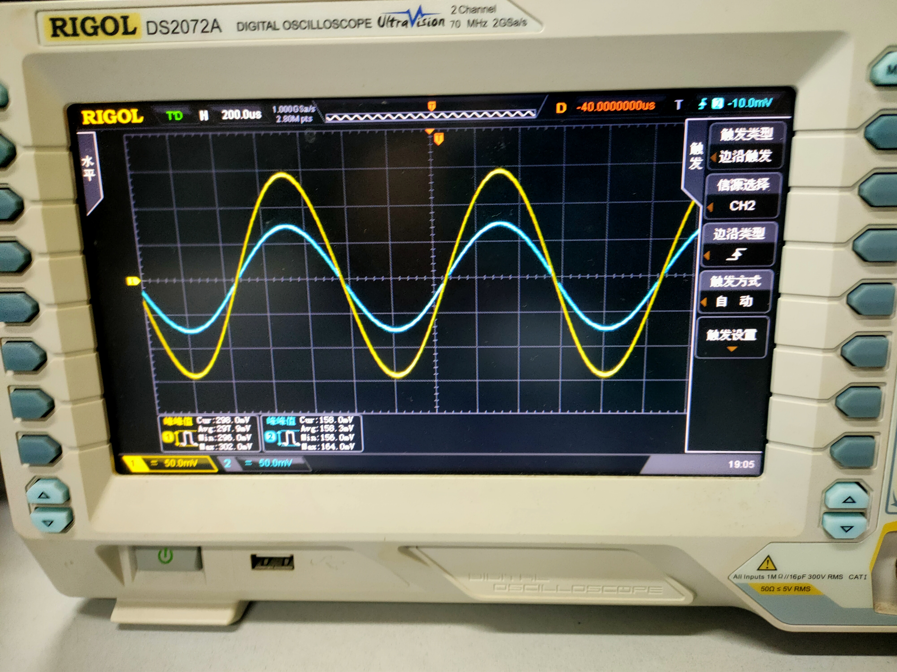

图 5 Rs2=1KΩ时v1pp（黄）v2pp（蓝）

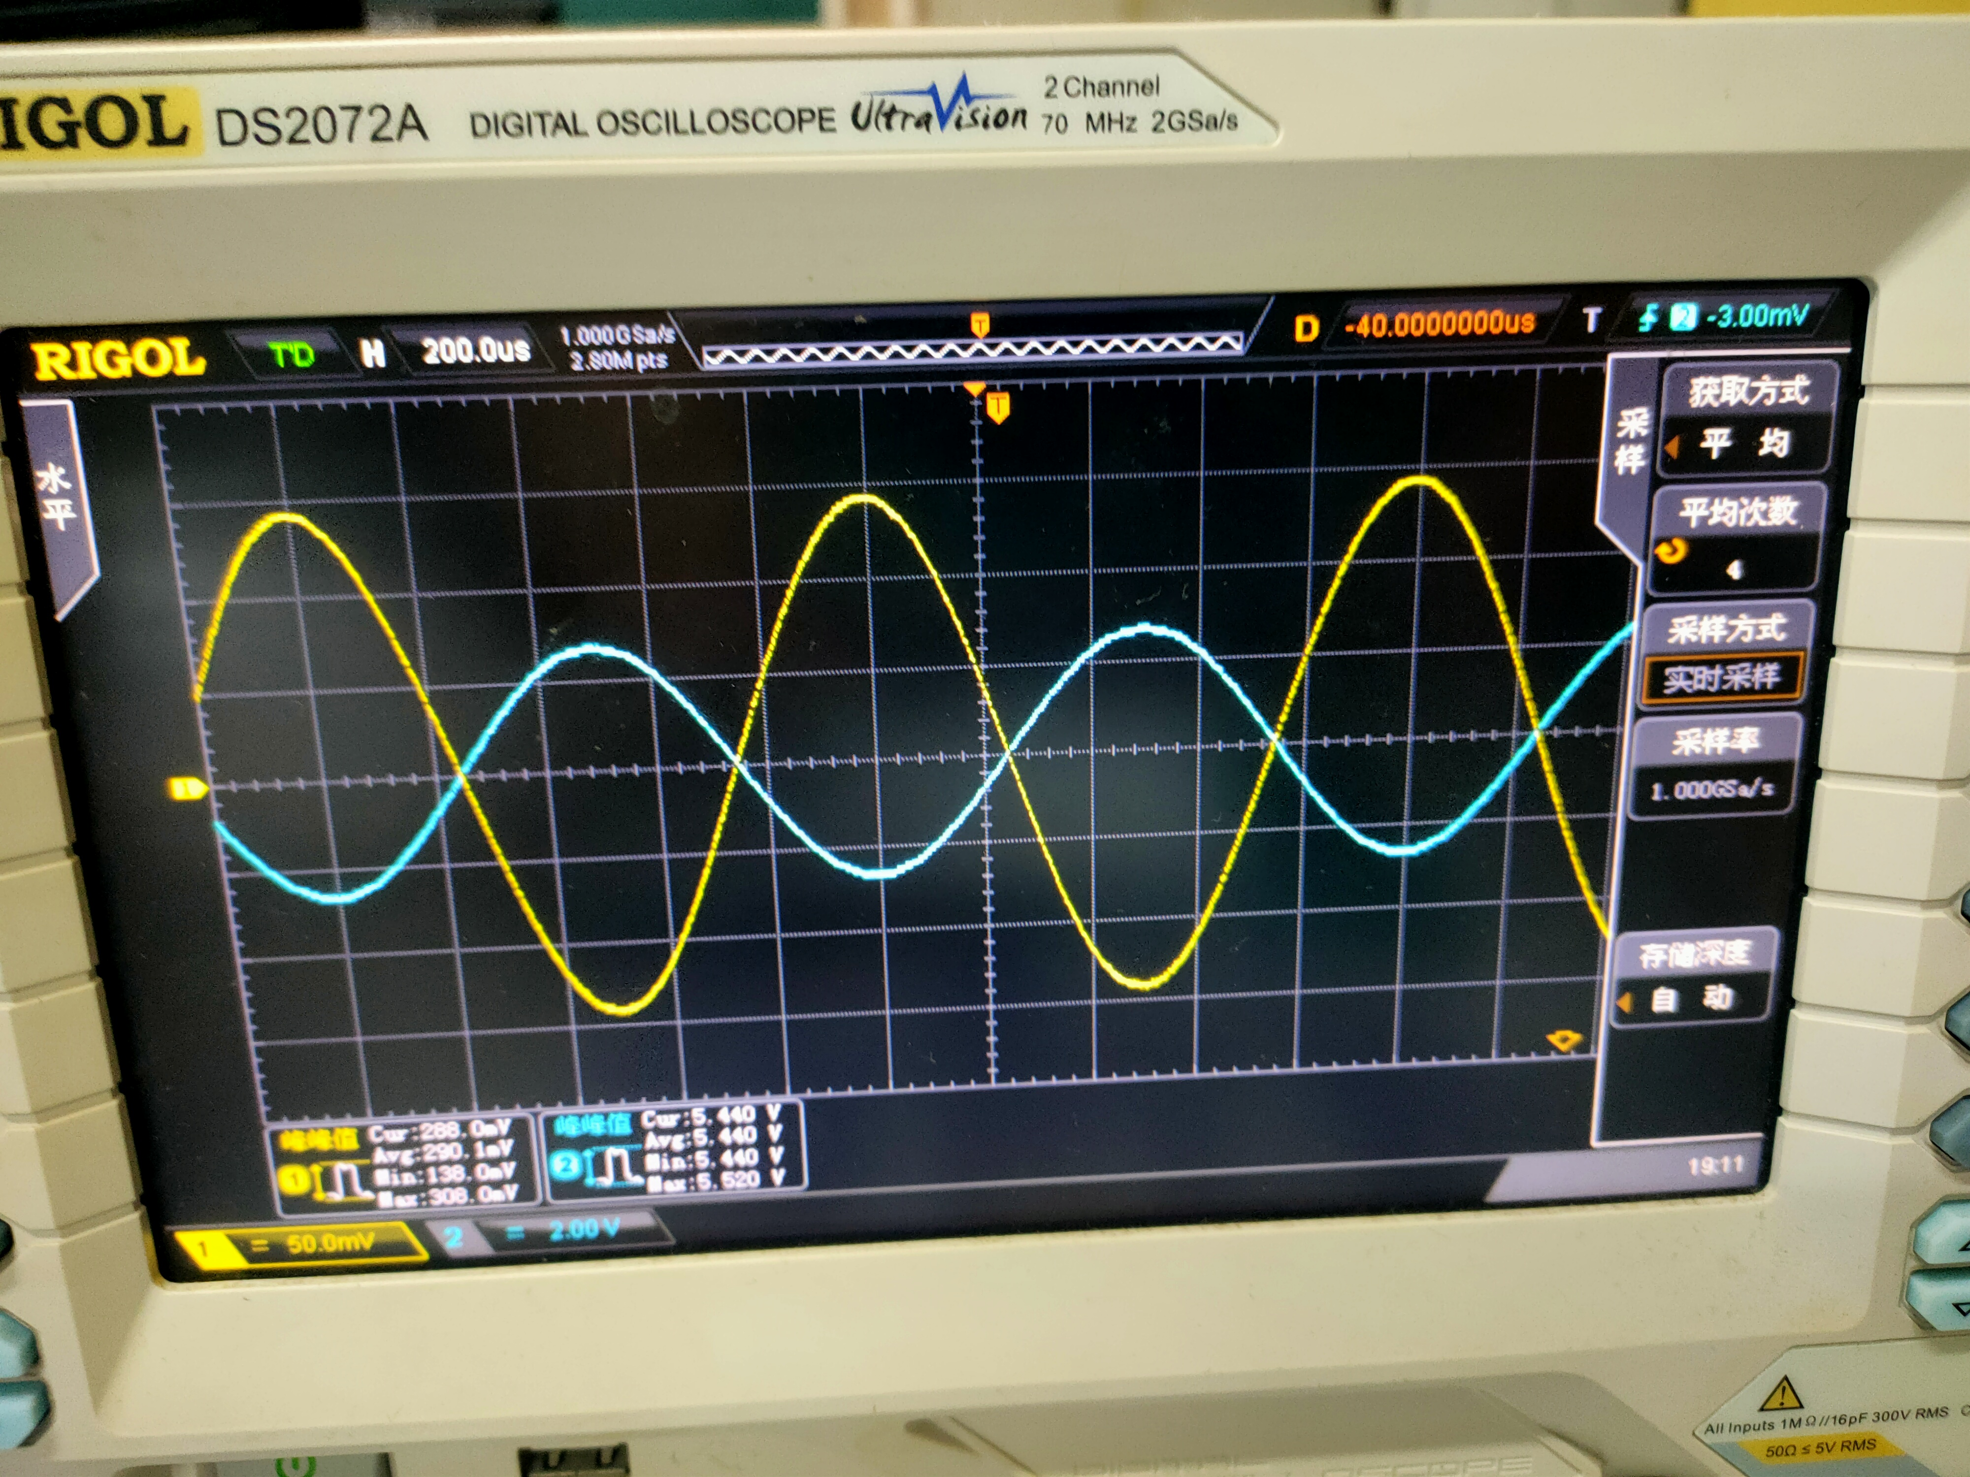

图 6 Rs2=1KΩ时v1pp（黄）vopp（蓝）

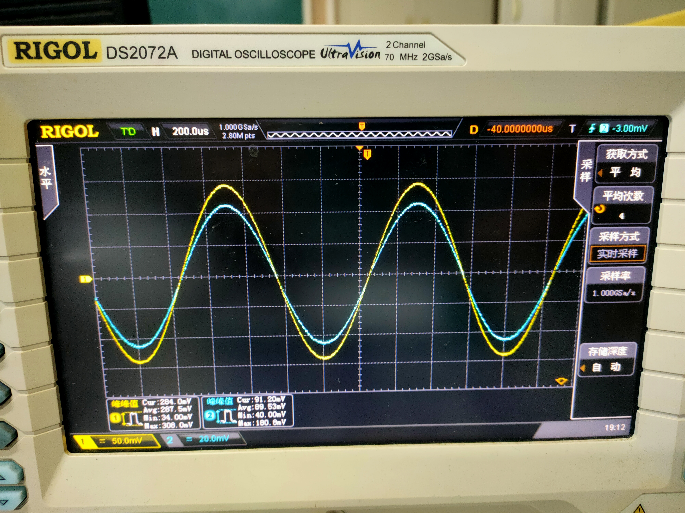

图 7 Rs2=500Ω时v1pp（黄）v2pp（蓝）

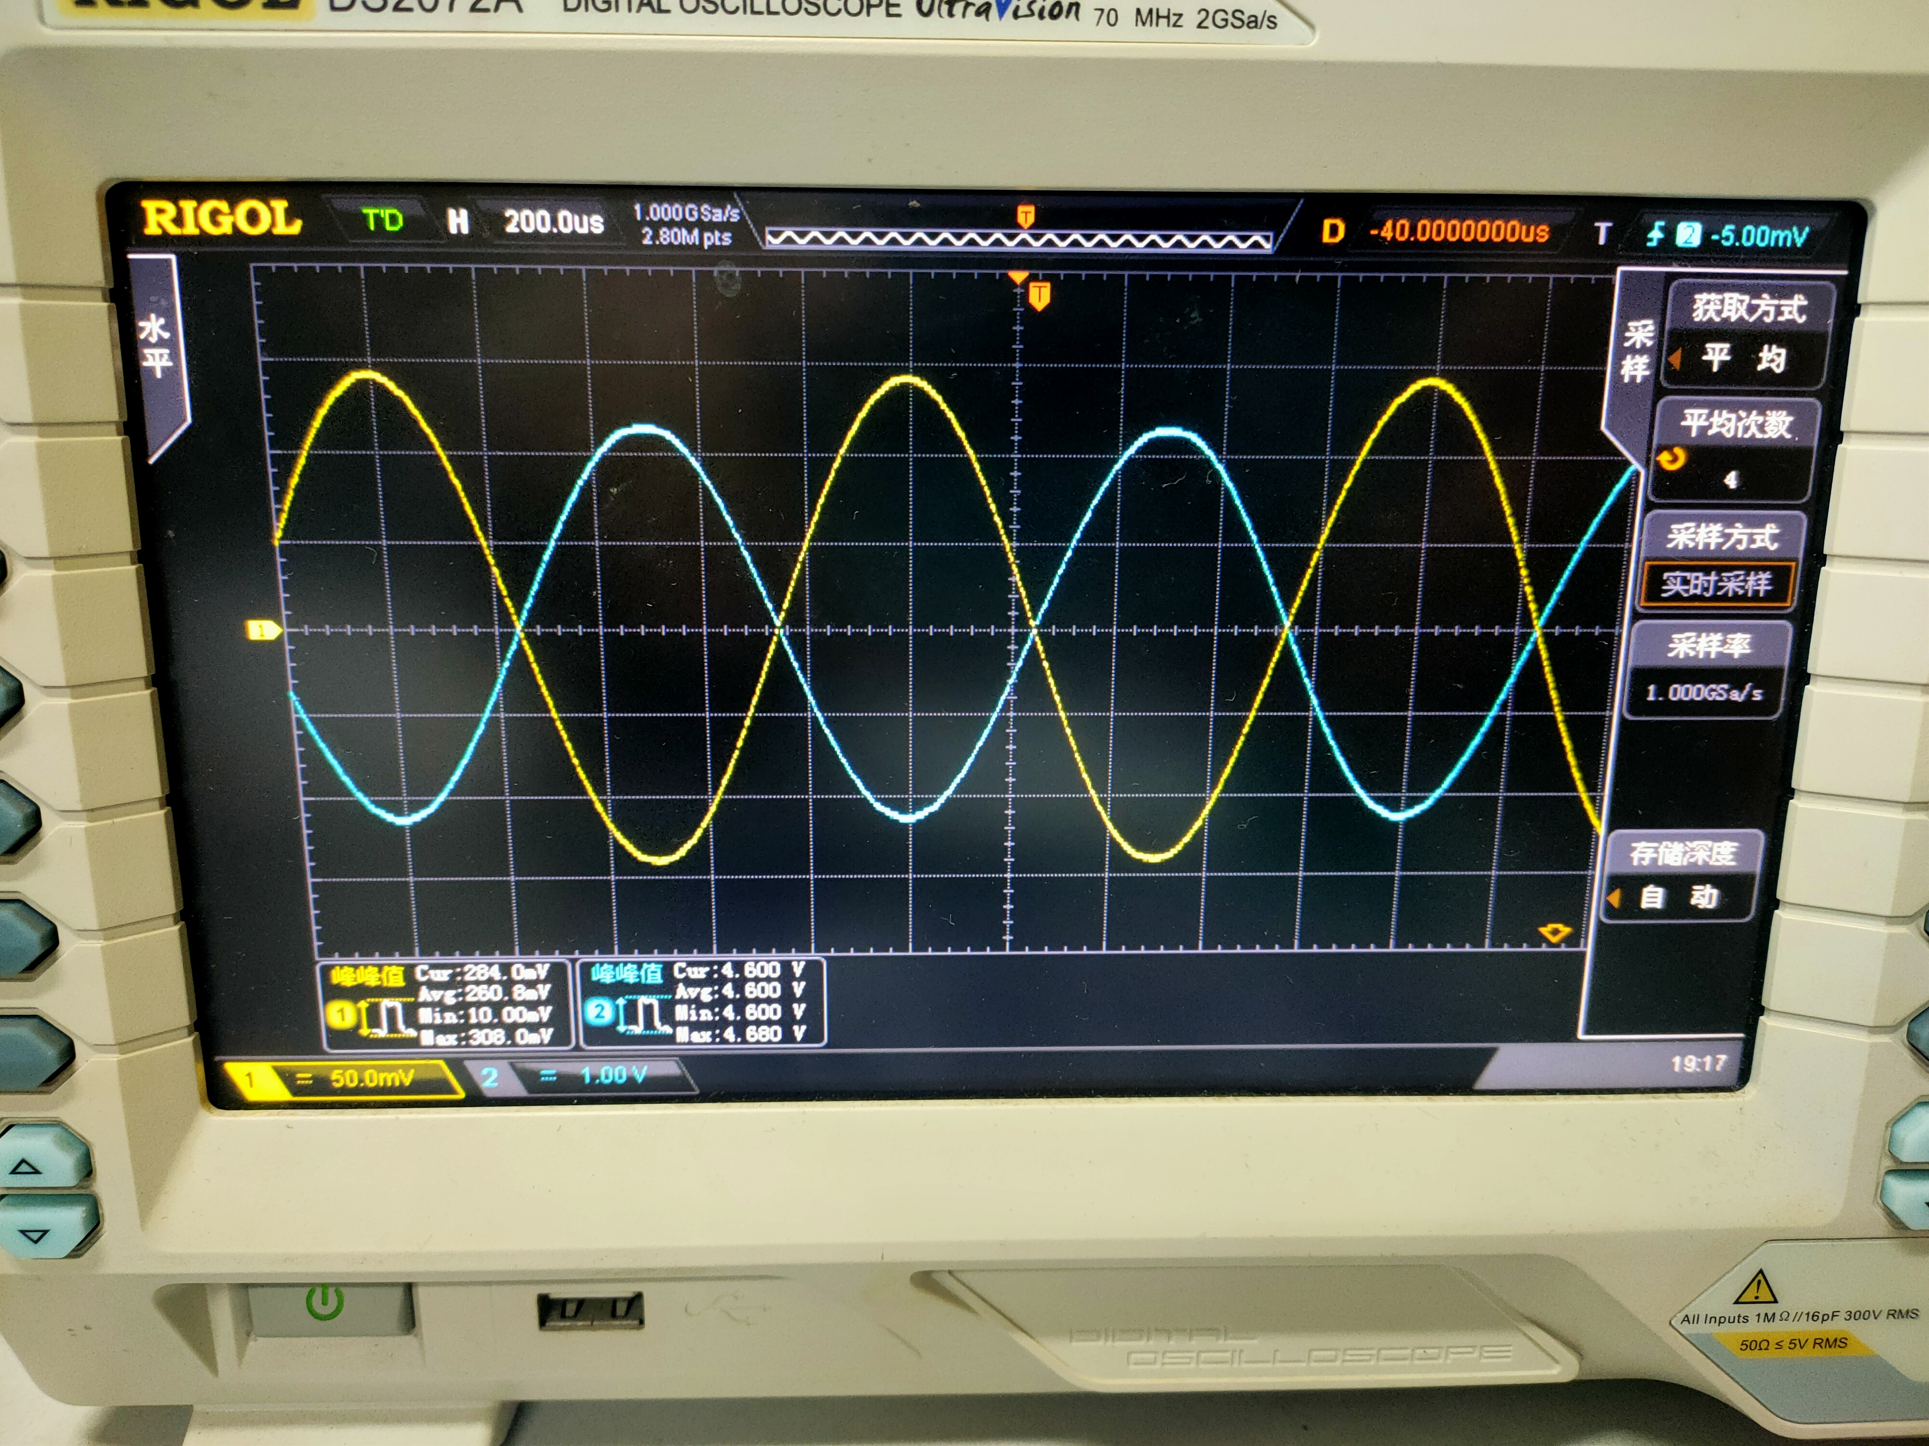

图 8 Rs2=500Ω时v1pp（黄）vopp（蓝）

## 比例积分电路实验

取R1=10kΩ,RF=100kΩ,C=0.22μF,RP= 10kΩ，vi输入f=200Hz,峰峰值为1V的正方波。用示波器测试输入vi和输出vo,并画出其波形。



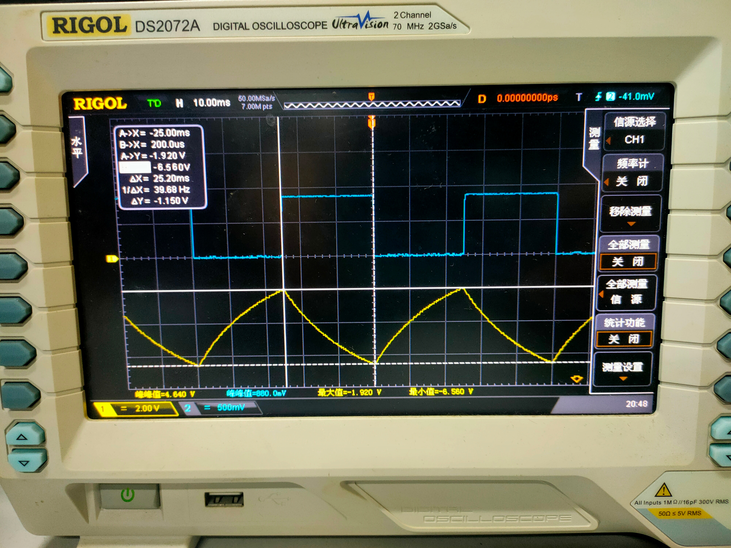

图 9 输入输出波形vi（蓝）vo（黄）

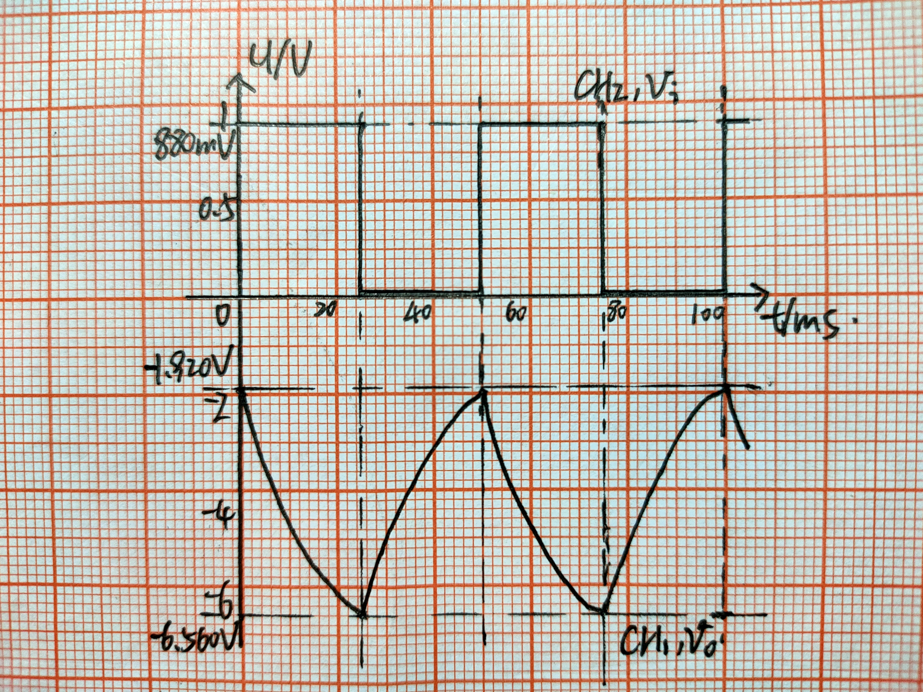

图 10手绘记录输入输出波形vi、vo

# 实验分析

经计算，反向比例加减法运算电路实测值与理论值相比较实验误差绝对值在10%以内，基本满足本实验精度要求，实验步骤正确无误，电路正常工作。

# 实验总结

通过本次实验，基本可以熟练安装、调试由运放构成的基本运算电路，这些基本电路又可以作为单元电路组成多级电子电路，基本掌握了它们的工作原理。同时实验考验了耐心和细心。

由于导线接触不良、电路连接不规范导致在实验过程中浪费了大量时间，应在以后的实验中多加注意以避免。